새로운 Value Universe 도입 보고서

(팩터모델을 이용한 가치투자)

한국투자밸류자산운용

자산운용1본부

이상훈 사원

**< 목 차 >**

**1. 목표**

**2. 방법론**

**3. 데이터 분석**

**3.1 누적수익률**

**3.2 분기별 평균 Turnover 및 승률**

**3.3 섹터 및 시가총액별 투자 비중 추이**

**3.4 주식1호 펀드와의 비교**

**3.5 배당수익률**

**3.6 거래비용 고려 누적수익률**

**3.7 거래비용, 배당수익률 고려 누적수익률**

**3.8 KOSPI+KOSDAQ_fwd vs 가치지수**

**3.9 성장주 강세장 vs 가치주 강세장**

**4. 결론**

**5. 2017년 5월 31일 종목 리밸런싱 정보**

**1. 목표**

기존 한국투자밸류자산운용의 universe를 구성하는 종목들을 고르는 기준으로 사용하고 있는 다섯 가지 팩터(PER<20, PBR<2, 부채비율<200%, 유동비율>=100%, 시가총액 >=300억)들을 모든 종목에 동일하게 적용되는데 한계가 있다. 시장 상황에 따라서 시장평균 PER가 15인 경우, PER가 19인 기업은 가치주가 아니며, 반대로 시장평균 PER가 25인경우, PER가 19인 기업은 가치주가 될 수 있다. 또한 대형주에서 PBR이 1.5인 경우와 소형주에서 PBR이 1.5인 경우에도 판단이 달라질 수 있다. 따라서 유니버스를 구성할 때, 시장을 구성하고 있는 종목들을 기준으로, 절대적으로 저평가 되어있는 종목이 아닌, 상대적으로 저평가 되어있는 종목들을 이용하는 방법을 고려하였다.

**2. 방법론**

백테스팅에 사용된 코스피와 코스닥 종목은 총 2912(코스피 1149, 코스닥 1763)개이며, 2008년2월 29일부터 2017년 5월 31일까지 2월말, 5월말, 8월말, 11월말 분기 리밸런싱을 했다. 거래비용은 없다고 가정했으며, 2월말, 5월말, 8월말, 11월말에 리밸런싱을 한 이유는 전분기 실적의 확정치를 알 수 있기 때문이다. 당기순이익의 컨센서스가 존재하는 종목의 경우 컨센서스를 이용하는 것의 수익이 좋은지, 코스피에서만 투자하는 경우와 코스피+코스닥 모두에 투자하는 것이 좋은지 확인하기 위해 다음과 같이 총 네 번의 백테스팅을 진행하였다. 1)코스피+코스닥+당기순이익 컨센서스(KOSPI+KOSDAQ_fwd), 2)코스피+코스닥+당기순이익 확정치(KOSPI+KOSDAQ_trd), 3)코스피+당기순이익 컨센서스(KOSPI_fwd), 4)코스피+당기순이익 확정치(KOSPI_trd)

Value Universe를 만들기 위해 가치주를 선택하는 방법으로는 MSCI KOREA Value Index를 구성하는 팩터 모델을 참고했다. MSCI의 방법론을 참고한 이유는, MSCI Index를 추종하는 Fund가 가장 많기 때문이다. MSCI에서 제시하는 가치 팩터는 inverse 12m trailing PBR, inverse 12m forward PER, dividend yield 이렇게 세 가지이다. PER와 PBR은 단기적으로 음수가 나오는 것을 반영하기 위해 역수를 취해 구했다.

12 month forward PER을 구할 때 당기순이익 컨센서스 데이터가 존재하지 않는 경우 확정치(리밸런싱 하는 날 공시된 최근 4분기의 합)를 사용하였다.

MSCI에서는 KOREA Index를 먼저 구성한 이후, 이 KOREA Index에 편입된 종목들중에서 Z_score을 이용하여 다시 Value Index를 추려낸다. 각 팩터의 Z_score을 구하는 방법은 MSCI의 방법론과 같이 Free Floating(유통가능주식) 방식을 이용하였으며, Winsorized 방식은 이용하지 않았다. Winsorized 방법은 Z_score을 구하기 전 PBR, PER, Dividend yield 상위 5%, 하위 5%를 제거하는 것이다.

Z_score을 구하는 방법은 다음과 같다.

MSCI KOREA Index 구성종목을 알 수 없기 때문에 Value Index를 매 분기마다 코스피+코스닥에서 Z_score 상위 200종목으로 구성하였다.

**3. 데이터 분석**

**3.1 누적수익률**

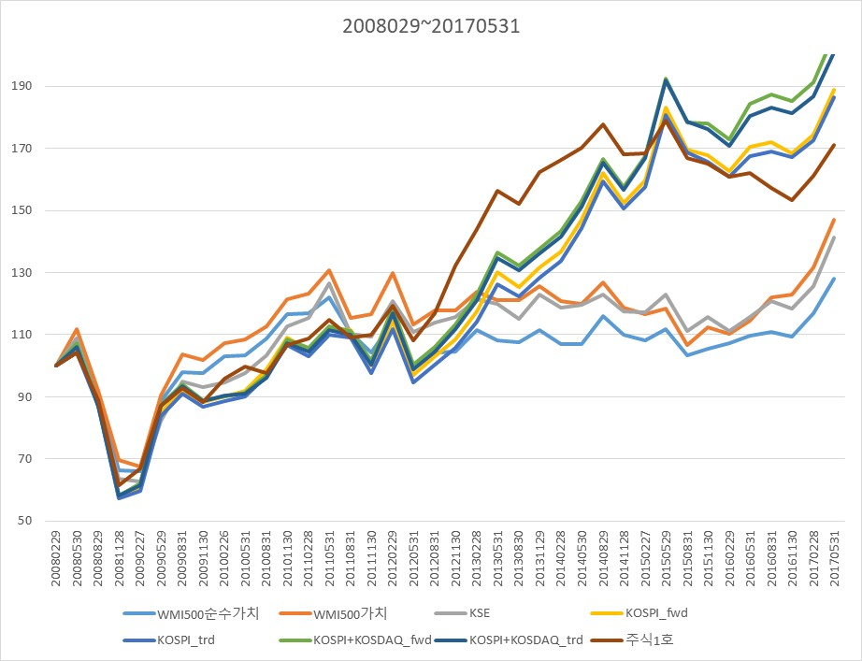

<그림1. 20080229~20170531 누적수익률>



<표1. 20080229~20170531 누적수익률>

위의 결과를 살펴보면 2008년 2월부터 2017년 5월까지 약 10년 동안의 누적수익률을 확인할 수 있다. 먼저 KOSPI+KOSDAQ_fwd와 KOSPI_KOSDAQ_trd의 누적수익률을 비교해보면 각각 106.56%와 100.99%였으며 KOSPI_fwd와 KOSPI_trd는 각각 88.76%와 86.42%로 당기순이익의 컨센서스가 있는 종목에 대해서는 12 month forward PER을 이용하고 그렇지 않은 종목에는 확정 당기순이익을 사용해서 12 month trailing PER을 이용할 때 누적수익률이 높았던 것을 확인할 수 있다. 누적수익률이 가장 높았던 경우는 코스피+코스닥에 대해서 trailing PBR, 12 month forward PER, dividend yield 이렇게 세 가지 팩터를 이용한 KOSPI+KOSDAQ_fwd의 경우이다.

네 가지 전략 모두 2008년 2월 29일부터 2013년 3월 28일까지 벤치마크인 코스피(KSE)나 WMI500가치 지수보다 낮은 누적수익률을 나타냈지만 그 이후로 지속적인 높은 누적수익률을 기록했다.

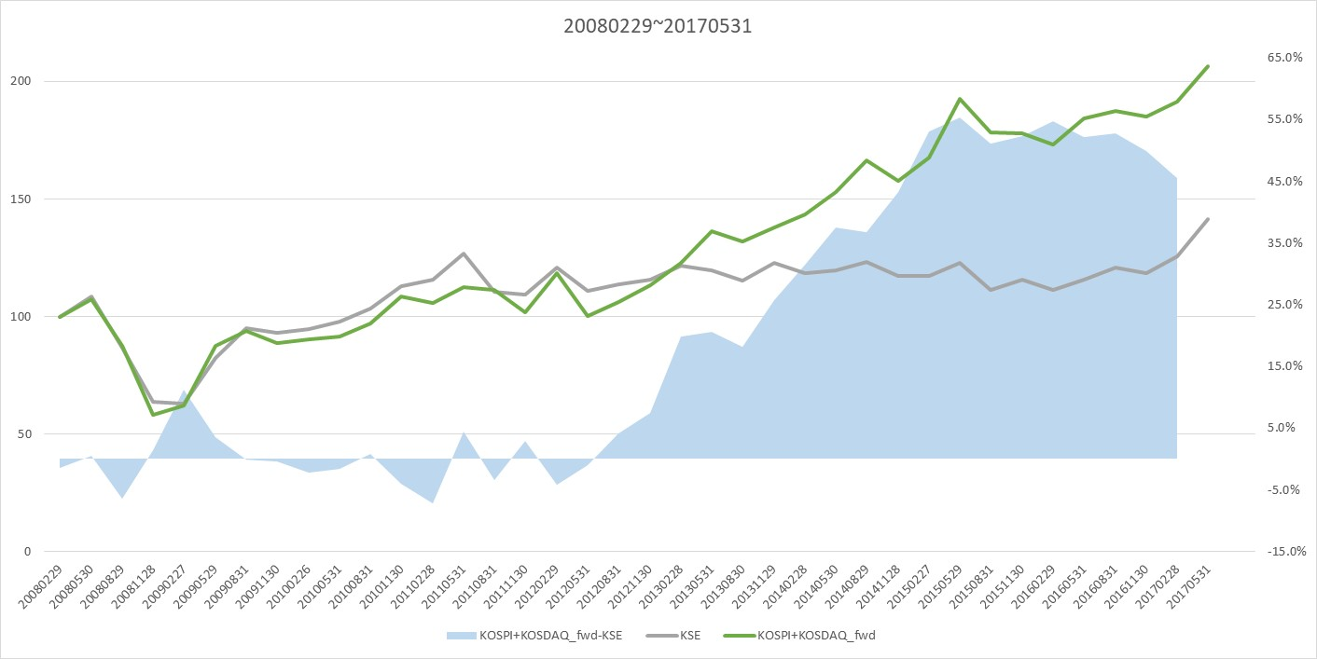

<그림2. 20080229~20170531 KOSPI+KOSDAQ_fwd와 KOSPI지수 수익률 차이의 누적>

그림2의 회색 선은 KOSPI지수이며 초록 선은 누적수익률이 가장 높았던 KOSPI+KOSDAQ_fwd 포트폴리오다. 파란색 면적은 매 분기 KOSPI_KOSDAQ_fwd 포트폴리오의 수익률에서 KOSPI지수의 수익률을 뺀 값의 누적이다. 2012년 5월 31일 이후로 파란색 면적이 계속해서 커지는 경향으로 보아 KOSPI+KOSDAQ_fwd 전략 포트폴리오의 수익률이 KOSPI지수의 수익률보다 크게 좋았음을 알 수 있으며, 2016년 5월 31일 이후부터는 감소하는 추세를 나타내고 있다(최근 4분기 KOSPI_KOSDAQ_fwd는 KOSPI지수 대비 underperform했다.).

**3.2 분기별 평균 Turnover 및 승률**



<표2. 20080229~20170531 분기별 평균 Turnover, 승률>

표2에서는 백테스팅 기간동안의 분기별 평균 turnover와 승률을 확인할 수 있다. 이 표에서의 승률은 KOSPI지수와의 각 전략의 거래비용을 고려하지 않은 분기 수익률의 차이이다. 결과를 보면 KOSPI와 KOSDAQ 모두에 투자하는 경우가 KOSPI에만 투자하는 경우보다 turnover가 높고 승률이 낮은 것을 확인할 수 있었다. KOSPI+KOSDAQ에 투자한 경우의 승률이 KOSPI낮지만 누적수익률이 높은 이유는 KOSPI+KOSDAQ 포트폴리오에 포함된 KOSDAQ에 상장된 주식이 200%, 300% 와 같이 상당히 큰 수익률을 올렸던 분기가 존재하기 때문이다.

**3.3 섹터 및 시가총액별 투자 비중 추이**

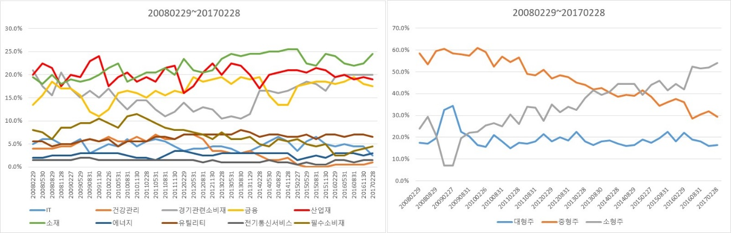

<그림3. 20080229~20170228 KOSPI_trd 섹터 및 시가총액 투자 추이>

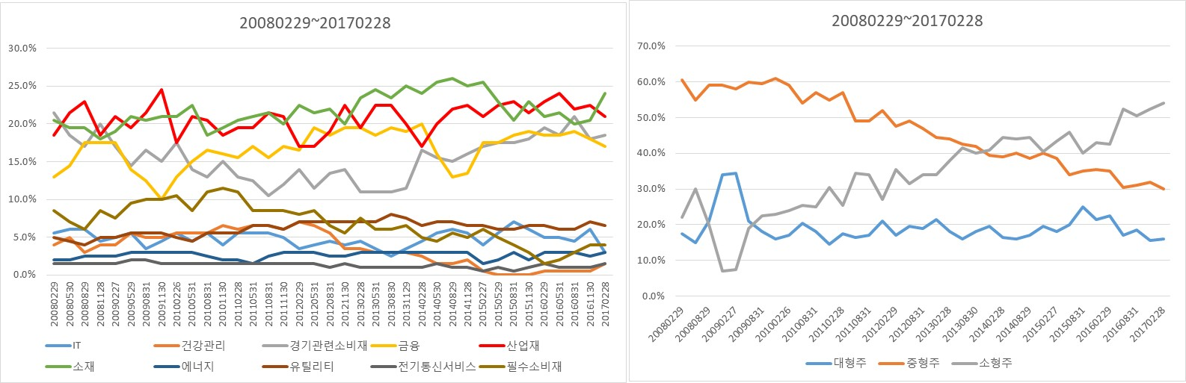

<그림4. 20080229~20170228 KOSPI_fwd 섹터 및 시가총액 투자 추이>

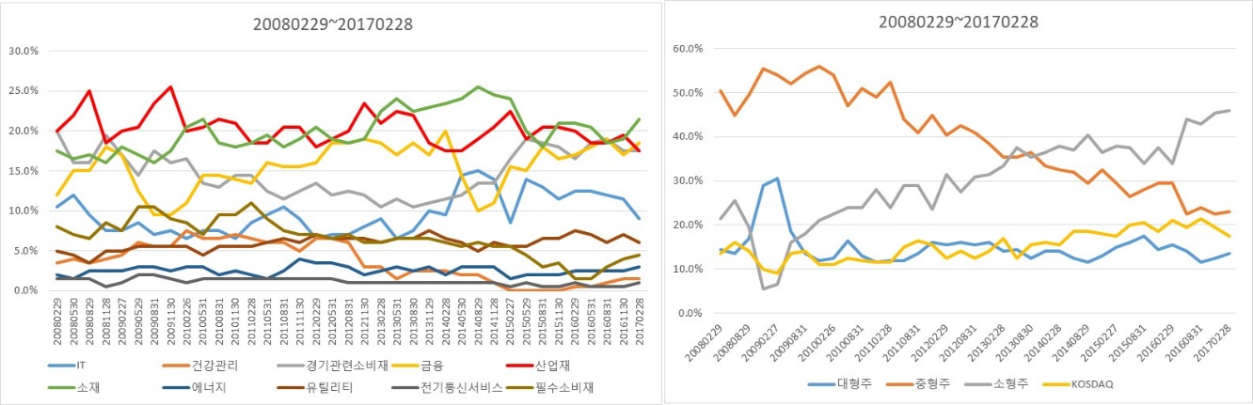

<그림5. 20080229~20170228 KOSPI_KOSDAQ_trd 섹터 및 시가총액 투자 추이>

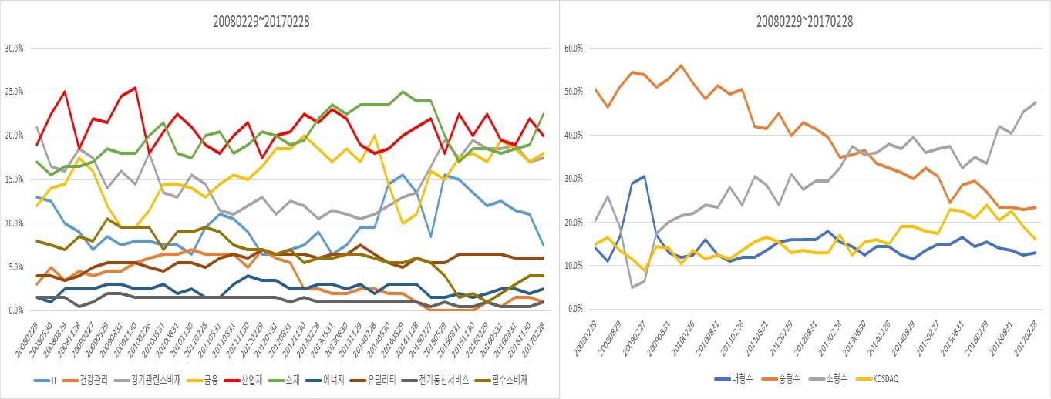

<그림6. 20080229~20170228 KOSPI_KOSDAQ_fwd 섹터 및 시가총액 투자 추이>

그림 4, 5, 6, 7에는 4가지 각각의 전략의 섹터 비중과 시가총액 투자 추이가 그려져 있다. 그림 3과 4, 그리고 그림 5와 6은 유의미한 차이가 없으며 네 그림 모두 같은 방향성을 나타냈다. 소형주의 투자비중이 늘어나고 있으며 소재와 산업재의 투자비중 가장 높았고 건강관리 섹터의 비중은 0에 가까웠다.

또한 그림1에서 2013년 2월 28일부터 네 가지 포트폴리오의 누적수익률이 코스피(KSE)와 WMI500가치 지수의 누적수익률보다 높아지게 되는데 이때 소형주의 비중이 중형주의 비중을 역전하고 가장 많아지는 것을 확인할 수 있었다.

**3.4 주식1호 펀드와의 비교**

그림1을 다시 보면, 2008년 2월 29일부터 2012년 2월 29일까지 KOSPI_fwd, KOSPI_trd, KOSPI+KOSDAQ_fwd, KOSPI+KOSDAQ_trd 이렇게 4개의 포트폴리오와 주식1호 펀드의 움직임은 중간중간 조금씩 튀는 부분을 제외하고는 상당히 유사하다. 2012년 5월 31일 이후부터 2013년 5월 31일까지는 주식1호 펀드가 위의 네 가지 포트폴리오들보다 크게 outperform하였으며 그 이후부터는 다시 수익률이 저조해진다.

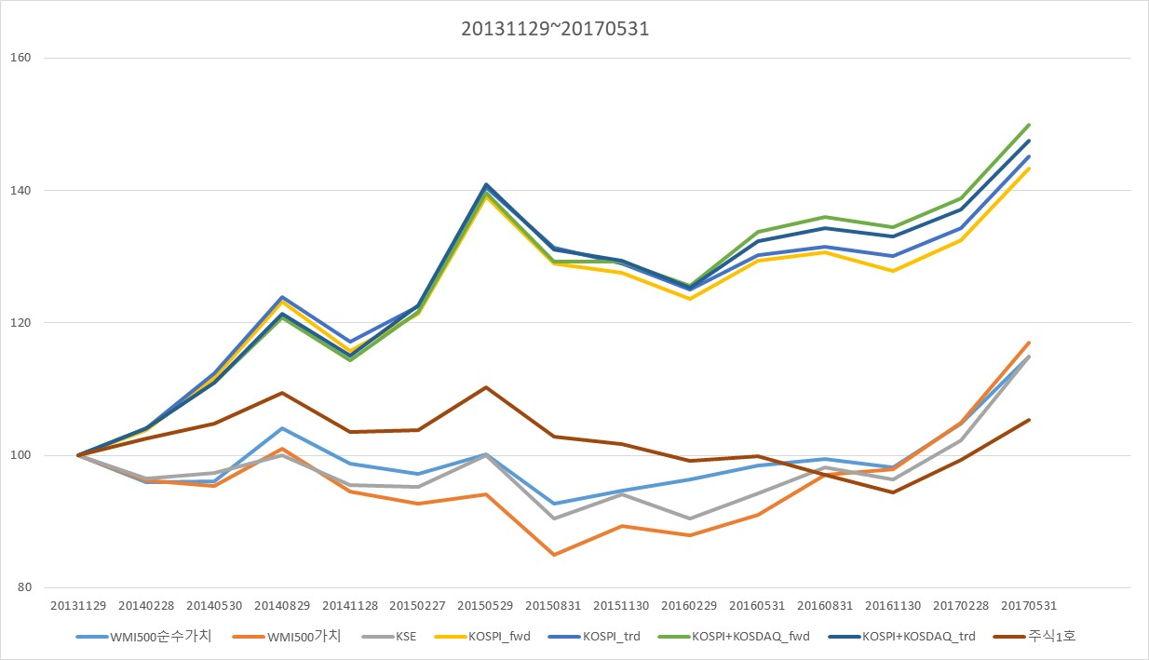

<그림7. 20131129~20170531 누적수익률>

그림7을 보면 위의 네 가지 포트폴리오와 주식1호 펀드의 방향성은 2013년 11월 29일부터 2016년 2월 29일까지 같지만 주식1호 펀드보다 오를 때 더 많이 오르고 떨어질 때 덜 떨어졌다. 또한 2016년 2월 29일 이후부터2016년 11월 30일까지는 반대로 움직이는 것을 확인할 수 있었다.

**3.5 배당수익률**

|  |  |  |  |  |  |
| --- | --- | --- | --- | --- | --- |
|  | KOSPI_fwd | KOSPI_trd | KOSPI+KOSDAQ_fwd | KOSPI+KOSDAQ_trd | KOSPI |
| 2008 | 1.97% | 1.98% | 2.00% | 2.01% | 1.59% |
| 2009 | 1.92% | 1.92% | 1.90% | 1.90% | 1.29% |
| 2010 | 2.03% | 2.03% | 2.03% | 2.03% | 1.29% |
| 2011 | 2.00% | 2.02% | 1.98% | 1.97% | 1.37% |
| 2012 | 1.80% | 1.80% | 1.78% | 1.78% | 1.09% |
| 2013 | 1.41% | 1.40% | 1.42% | 1.41% | 1.03% |
| 2014 | 1.49% | 1.49% | 1.44% | 1.44% | 1.27% |
| 2015 | 1.82% | 1.82% | 1.87% | 1.86% | 1.61% |
| 2016 | 1.80% | 1.79% | 1.72% | 1.72% | 1.66% |

<표3. 연간배당수익률>

표3에는 각 전략별 연간 배당수익률이 정리 되어있다. 전략의 종목을 고르는 팩터로 배당수익률이 있기 때문에 네 가지의 전략 모두 벤치마크인 코스피보다 항상 높은 배당수익률을 나타내고 있다.

**3.6 거래비용 고려 누적수익률**

거래 비용은 매 분기 종목 리밸런싱을 할 때 turnover(종목의 변화율)에 2%, 1.5%, 1%를 각각 곱해서 구했다. 실제 거래비용은 매매 수수료 0.015%와 증권 거래세 0.3%를 합치면 0.315%인데 종목의 변화율을 turnover로 가정했기 때문에 모든 종목을 동일가중으로 하는 거래비용과, universe에서 제외되거나 추가되는 종목들의 거래비용을 고려해서 높게 설정했다.

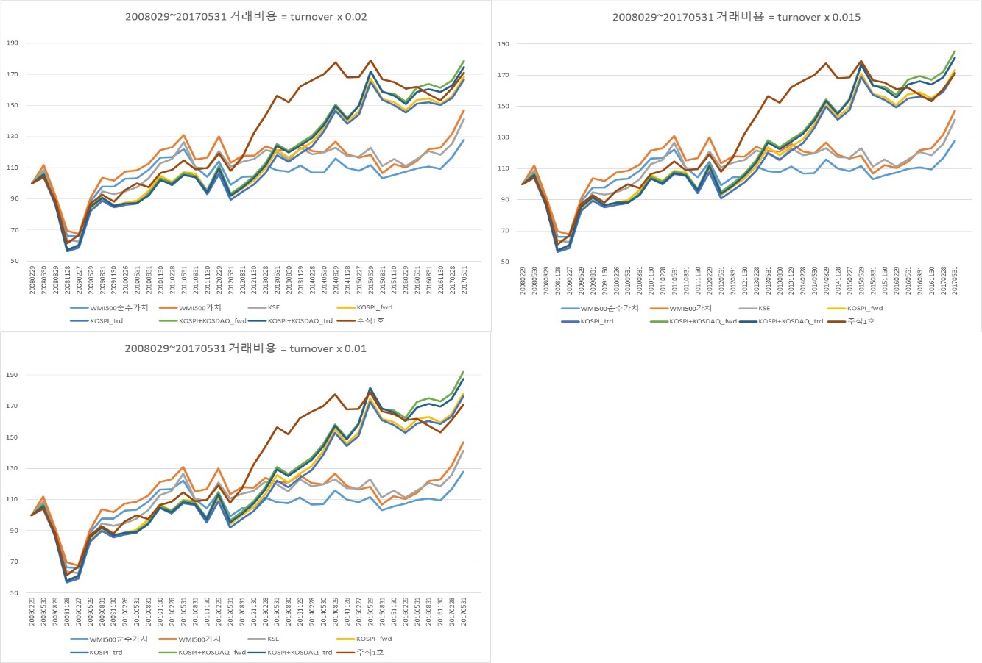

<그림8. 거래비용별 누적수익률>

|  |  |  |  |  |
| --- | --- | --- | --- | --- |
| 거래비용 | KOSPI_fwd | KOSPI_trd | KOSPI+KOSDAQ_fwd | KOSPI+KOSDAQ_trd |
| 0% | 88.76% | 86.42% | 106.56% | 100.99% |
| 1% | 78.26% | 76.27% | 92.15% | 87.46% |
| 1.5% | 73.22% | 71.40% | 85.31% | 81.03% |
| 2% | 68.32% | 66.66% | 78.71% | 74.81% |

<표4. 20080228~20170228 거래비용별 누적수익률>

그림8과 표4는 거래비용을 다르게 적용했을 때 누적수익률을 나타내고 있다.

**3.7 거래비용, 배당수익률 고려 누적수익률**

실제로 가치 Universe에 투자하였을 때 얻을 수 있는 누적수익률을 계산해 보기 위해서 배당수익률 고려하였으며 거래비용은 매 분기 리밸런싱을 할 때 turnover에 1.5%의 거래비용을 곱하여 계산하였다.

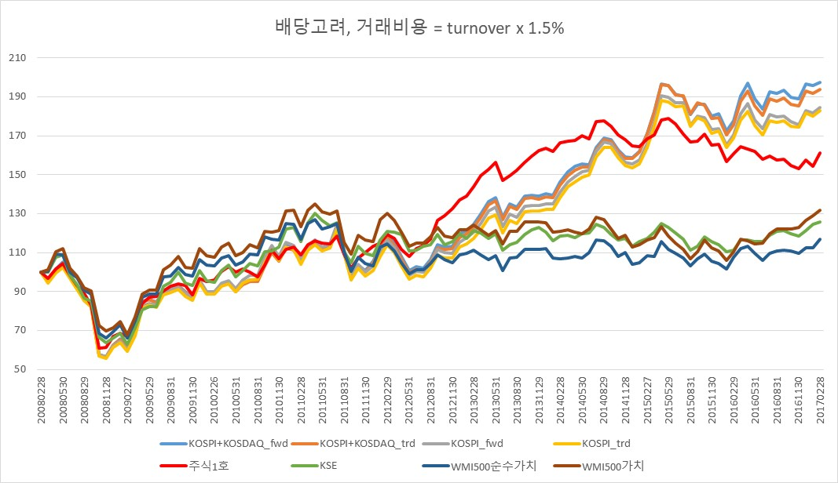<그림8. 20080228~20170228 배당, 거래비용 고려 누적수익률>

그림8에서 확인할 수 있듯이 연말 배당을 고려하고, 거래비용 turnover x 1.5%로 계산한 누적수익률도 4개의 전략 모두 벤치마크 누적수익률보다 높은 것을 확인할 수 있다.

**3.8 KOSPI+KOSDAQ_fwd vs 가치지수**

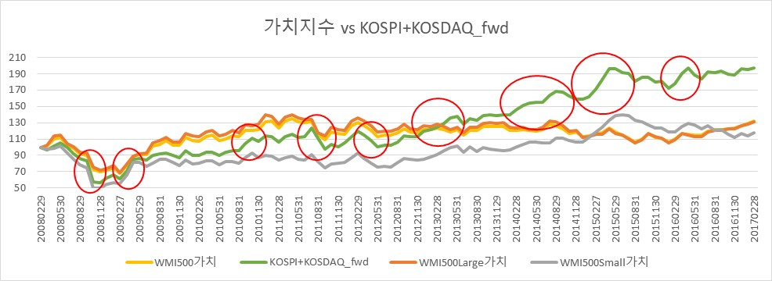

<그림9. 가치지수 vs KOSPI+KOSDAQ_fwd>

KOSPI+KOSDAQ_fwd 전략과 WMI500가치 index는 그림9에서 확인할 수 있듯이 매우 비슷한 움직임을 나타낸다. 하지만 빨간색 동그라미를 친 부분에서 차이가 발생하게 되는데 이 이유는 KOSPI+KOSDAQ_fwd 전략은 동일가중 전략을 사용했고, WMI500가치 index는 시가총액비중 전략을 사용했기 때문이다. 그렇기 때문에 빨간 동그라미를 친 부분에서 WMI가치 index 보다는 WMI500Small가치 index의 영향을 크게 받는데 이는 소형 가치주가 대형 가치주보다 성과가 좋았기 때문이다.

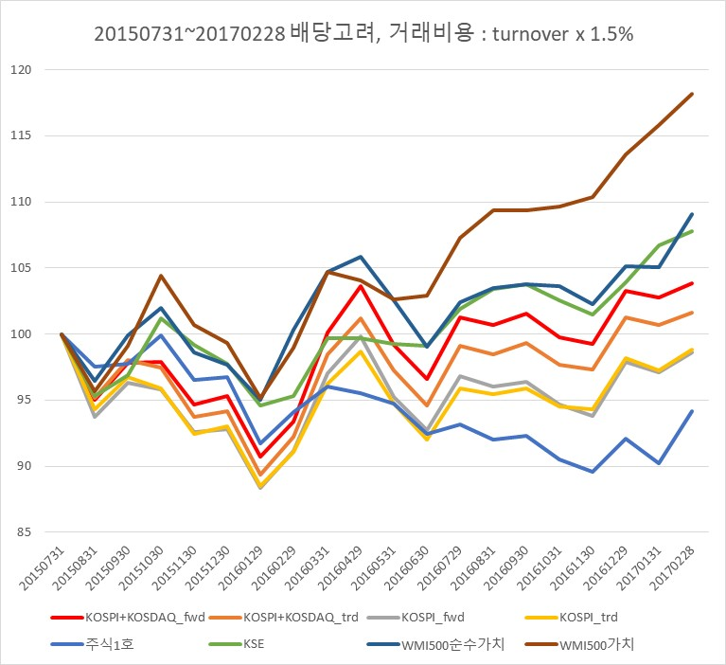<그림10. 20150731~20170228 배당, 거래비용 고려 누적수익률>

반대로 가치 소형주보다 가치 대형주의 성과가 좋은 장에서는 소형주의 비중이 큰 KOSPI+KOSDAQ_fwd 전략의 성과가 WMI500가치 index보다 낮은 것을 그림10에서 확인할 수 있다. 그림9와 함께 확인해보면, 2016년 5월 31일 이후로 WMI500Large가치 index는 상승하는 반면 WMI500Small가치 index는 하락하는 것을 확인할 수 있다.

조금 더 자세하게 구간별로 KOSPI+KOSDAQ+fwd 전략을 분석해보면 아래와 같다.

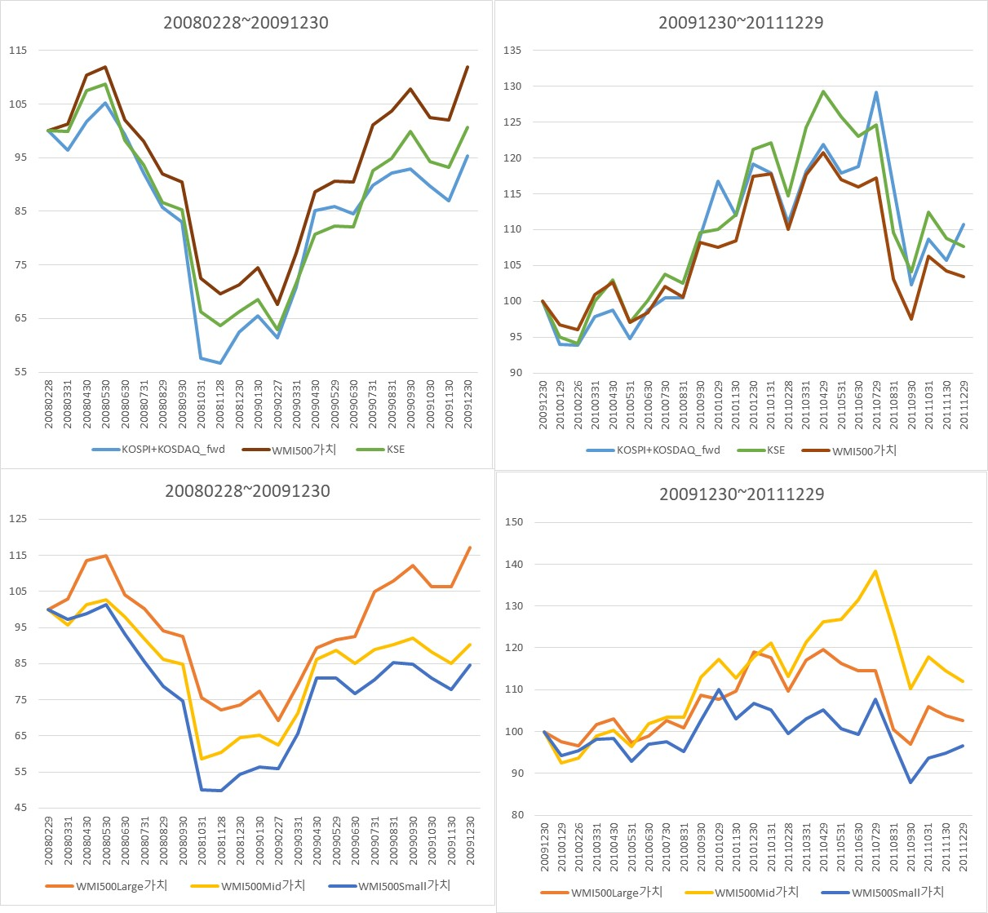

<그림11. 20080228~20091230, 20091230~20111229 KOSPI+KOSDAQ_fwd vs 가치index>

그림11의 위 두 그래프는 KOSPI+KOSDAQ_fwd 전략과 WMI500가치 지수, 그리고 KOSPI 지수의 누적수익률을 나타내고 있으며 아래 두 그래프는 WMI500가치지수를 다시 시가총액으로 구분하여 WMI500Large가치지수, WMI500Mid가치지수, WMI500Small가치지수로 나누어 누적수익률을 나타낸 것이다. 왼쪽 두 그래프를 보면 2008년 2월 28일부터 2009년 12월 31일까지 누적수익률이 나타나있다. 이 기간 동안 WMI500가치지수가 KOSPI+KOSDAQ_fwd 전략보다 계속해서 누적수익률이 높은 것을 확인할 수 있는데 WMI500가치지수를 시가총액으로 분해한 아래 그래프를 확인해보면 WMI500Large가치지수가 가장 누적수익률이 높고 WMI500Small가치지수가 가장 누적수익률이 낮은 것을 확인할 수 있다. 즉 WMI500가치지수는 시가총액비중으로 종목을 구성하기 때문에 WMI500Large가치지수의 움직임이 많이 반영되지만, KOSPI+KOSDAQ_fwd 전략은 동일가중으로 종목을 구성하기 때문에 그 당시에 대형주, 중형주, 소형주 투자 비중에 따라 영향을 받는 비중이 다르다. 그림6을 확인해보면 2008년 2월 28일부터 2009년 12월 31일까지는 중형주의 비중이 50% 이상이었기 때문에 대형 가치주의 성과가 높았던 시장에서 WMI500가치지수보다 성과가 낮게 나오는 것이다.

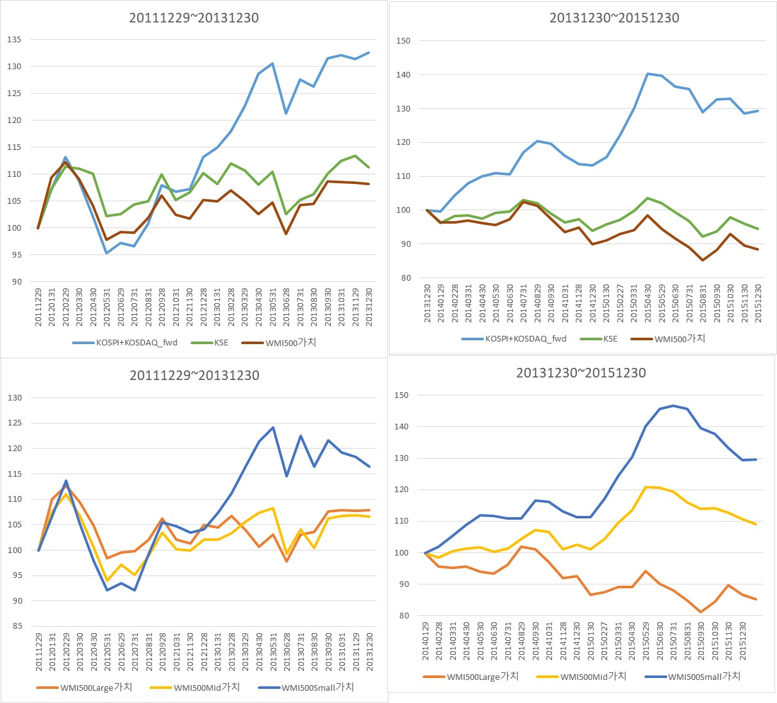<그림12. 20111229~20131230, 20131230~20151230 KOSPI+KOSDAQ_fwd vs 가치index>

그림12는 그림6과 같이 해석해보면, KOSPI+KOSDAQ_fwd전략의 소형주 비중이 증가하면서, 소형 가치주의 성과에 영향을 크게 받게 되었는데 2012년 7월 31일 이후로 2015년 12월 30일까지 소형 가치주의 성과가 대형 가치주나 중형 가치주의 성과보다 좋았기 때문에 KOSPI+KOSDAQ_fwd 전략의 누적수익률이 코스피 지수나 WMI500가치지수보다 높은 것을 확인할 수 있다.

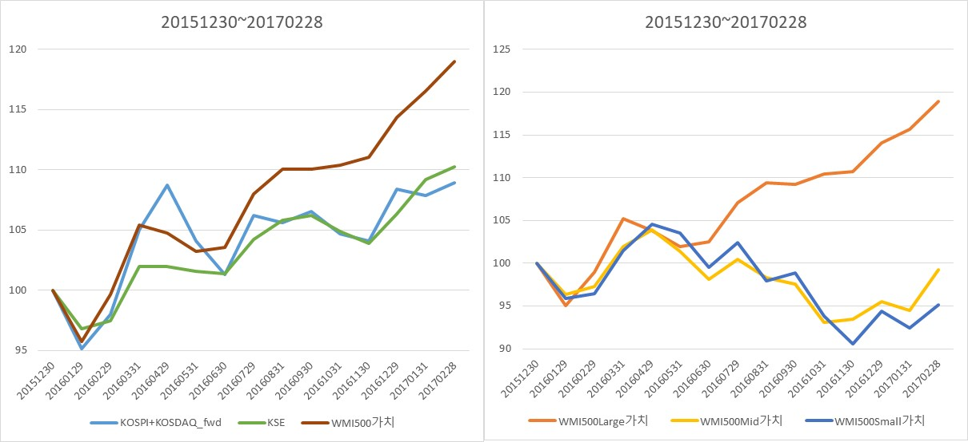<그림13. 20151230~20170228 KOSPI+KOSDAQ_fwd vs 가치index>

마지막으로 그림13에서는 WMI500가치지수의 성과가 KOSPI+KOSDAQ_fwd의 성과보다 좋은 것을 확인할 수 있는데 그 이유는 WMI500Large가치지수의 성과가 WMI500Small가치지수의 성과보다 월등히 좋았기 때문이다. 위 구간에 KOSPI+KOSDAQ_fwd전략의 소형주 비중은 50%에 가깝기 때문에 소형가치주의 영향을 많이 받은 구간이기 때문이다.

**3.9 성장주 강세장 vs 가치주 강세장**

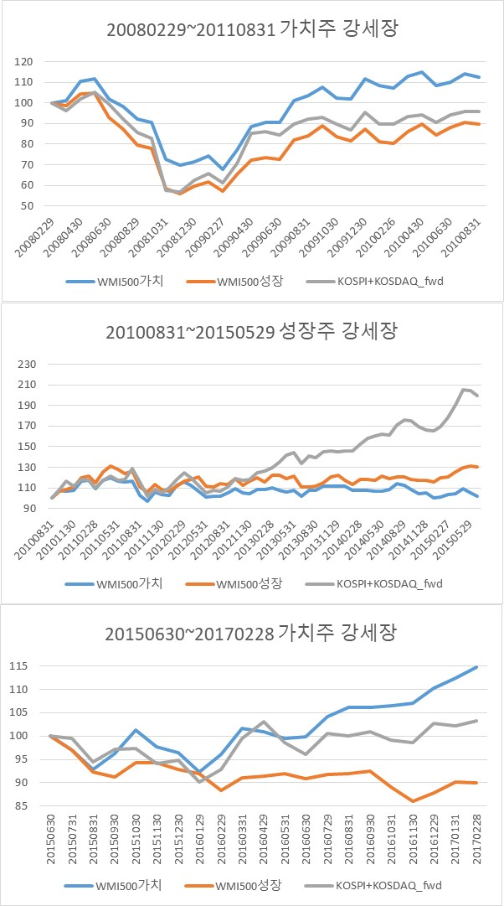<그림14. 가치주, 성장주 강세장 구간별 KOSPI+KOSDAQ_fwd 의 성과>

그림14는 2008년 2월 29일부터 2017년 2월 28일까지를 가치주 강세장과 성장주 강세장으로 나누어 KOSPI+KOSDAQ_fwd 전략의 성과를 보았다. 가치주 강세장에서 높은 누적수익률을 기대했지만, 결과는 오히려 2010년 8월 31일부터 2015년 5월 29일까지 성장주 강세장에서 KOSPI+KOSDAQ_fwd의 성과가 높게 나왔다. 그 이유는 아래 그림15에 설명되어 있다.

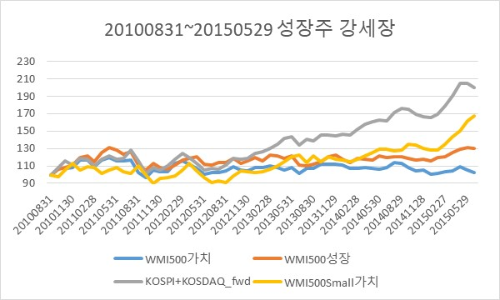<그림15. 성장주 강세장에서의 KOSPI+KOSDAQ_fwd, WMI500Small가치지수의 성과>

전체적인 성장주 강세장에서 KOSPI+KOSDAQ_fwd의 성과가 뛰어나게 높은 이유는 그림15에서 확인할 수 있듯이 같은 기간에 소형가치주의 성과가 상당히 좋았기 때문이다.

**4. 결론**

2008년 2월 29일부터 2017년 5월 31일까지 10년 3개월이라는 기간동안의 백테스팅 결과는, KOSPI_fwd, KOSPI_trd, KOSPI+KOSDAQ_fwd, KOSPI+KOSDAQ_trd 이렇게 네 가지 포트폴리오의 분기별 평균 turnover, 승률, 섹터별 투자비중, 시가총액별 투자비중이 크게 차이가 나지 않는 것을 확인할 수 있었으며 네 전략 모두 KOSPI, WMI500순수가치, WMI500가치 지수보다 10년간의 누적수익률이 높은 것을 알 수 있었다.

위의 네 가지 포트폴리오들은 주식1호 펀드와 2008년 초부터 2014년 말까지 비슷한 움직임을 보였으며 2015년도 초부터 주식1호 펀드보다 높은 누적수익률을 기록하였다. 따라서 가장 누적수익률이 높았던 KOSPI+KOSDAQ_fwd 포트폴리오를 유니버스로 정하는 것이 합리적이라고 판단하였다.

또한 가치 universe를 구성하는 KOSPI+KOSDAQ_fwd 전략과 WMI500가치지수와 가장 큰 차이점은 시가총액비중방식이 아닌 동일가중으로 비중을 결정하는 방식이며 이 때문에 WMI500가치지수는 대형주 가치주의 성과가 좋은 시장에서 KOSPI+KOSDAQ_fwd보다 성과가 좋았으며 반대로 소형주 가치주 지수의 성과가 좋은 시장에서 KOSPI+KOSDAQ_fwd보다 좋지 않은 성과를 나타내었다. KOSPI+KOSDAQ_fwd 전략이 소형주의 비중을 높게 가져가는 이유는, 포트폴리오를 구성하는 과정에서 대형주, 중형주, 소형주 비중 제한을 두지 않기 때문이다. 따라서 이미 PER, PBR이 높아진 대형주보다 상대적으로 PER, PBR 낮은 종목들이 많이 존재하는 소형주의 비중이 높아지는 것이며, KOSPI+KOSDAQ_fwd 전략은 소형 가치주의 성과가 좋을 때 월등히 높아진다. 결과적으로 KOSPI+KOSDAQ_fwd 전략은 시장 전체의 성장, 가치 보다는 소형 가치주장에서 가장 성과가 좋아진다.

**5. 2017년 5월 31일 종목 리밸런싱**



<표3. 2017년 5월 31일 시가총액별 비중>



<표4. 2017년 5월 31일 섹터별 비중>

표3과 표4는 2017년 5월 31일에 새로 리밸런싱한 종목의 섹터별 비중과 시가총액별 비중을 나타내고 있으며 2017년 2월 28일과 큰 차이는 없다.



<표5. KOSPI+KOSDAQ_fwd 포트폴리오와 펀드별 중복 종목 비율>

표5에서는 한국투자밸류자산운용에서 운용중인 각 펀드들의 2017년 6월 19일 기준 보유중인 종목들과 2017년 5월 31에 리밸런싱된KOSPI+KOSDAQ_fwd 포트폴리오의 종목들의 중복 여부를 보여주고 있다. 가장 중복되는 종목수가 많은 것은 배당채혼펀드로 23개가 겹쳤으며 가장 적은 중복 종목 수를 나타내는 펀드는 장기주택주식1호와 재형펀드로 6개가 겹쳤다. 보유하고 있는 종목 수 중에서 중복되는 종목의 비율이 가장 높은 펀드는 채혼1호 펀드로 36% 였으며 가장 적은 비율은 장기주택주식1호로 7.8%였다. 투자금액의 비율이 가장 큰 펀드는 배당채혼 펀드로 34.8%였으며 가장 적게 투자하고 있는 펀드는 장기주택주식1호로 8.8%였다. 평균적으로 펀드의 23.6%의 투자금액을 KOSPI+KOSDAQ_fwd에 포함된 종목에 투자하고 있다.



<표6. 2017년 5월 31일 KOSPI+KOSDAQ_fwd 포트폴리오 종목>